МИНИСТЕРСТВО ВЫСШЕГО И СРЕДНЕГО
СПЕЦИАЛЬНОГО ОБРАЗОВАНИЯ СССР

Учебно-методическое управление по высшему образованию

ЭЛЕКТРОТЕХНИКА
И ОСНОВЫ
ЭЛЕКТРОНИКИ

Методические указания и контрольные задания

для студентов-заочников
инженерно-технических специальностей
высших учебных заведений

Высшая школа 1985
МИНИСТЕРСТВО ВЫСШЕГО И СРЕДНЕГО
СПЕЦИАЛЬНОГО ОБРАЗОВАНИЯ СССР

Утверждена
Учебно-методическим управлением
по высшему образованию
17 июня 1980 г.

ЭЛЕКТРОТЕХНИКА
И ОСНОВЫ
ЭЛЕКТРОНИКИ

методические указания и контрольные задания

для студентов-заочников
инженерно-технических специальностей
высших учебных заведении

Издание четвертое, переработанное
и дополненное

Москва «Высшая школа» 1985

Электротехника и основы электроники:
Методические указания и контрольные задания для студентов-заочников инженерно-технических специальностей высших учебных заведений/Соколов Б. П., Соколов В. Б. –М.: Высш. шк., 1985.– 128 с, ил

20 к.
ББК 31.2

© Министерство высшего и среднего специального образования
© Министерство высшего и среднего специального образования СССР, 1985, с изменениями

ПРЕДИСЛОВИЕ
Одним из основных видов занятий по курсу «Электротехника и основы электроники» является выполнение контрольных (курсовых) работ. Предлагаемые в пособии задания охватывают весь основной материал курса и соответствуют программе, утвержденной Министерством высшего и среднего специального образования СССР. При изучении курса студенты приобретают необходимые знания об основных методах расчета и физических процессах, с которыми приходится встречаться в теории электрических цепей, машин и электронике.
Последовательность изучения отдельных разделов. курса устанавливает соответствующая кафедра вуза, которая может менять и последовательность выдачи контрольных работ.

ОБЩИЕ МЕТОДИЧЕСКИЕ УКАЗАНИЯ К КОНТРОЛЬНЫМ РАБОТАМ
Целью контрольных работ является окончательная проверка усвоения студентами соответствующих разделов курса. Приступать к выполнению очередной работы следует после изучения необходимого материала и решения достаточного количества задач из рекомендуемой литературы. При оформлении каждой задачи следует приводить исходную схему с принятыми буквенными обозначениями и числами заданных значений. Рисунки, схемы и графики должны быть выполнены аккуратно в масштабе 1·10^{±n} или 5·10^{±n} единиц измерения физической величины, где п – целое число. Графики следует чертить на миллиметровой бумаге с помощью чертежных инструментов. На осях координат должны быть указаны откладываемые значения и единицы их измерения. При оформлении контрольной работы нужно указать необходимые расчетные формулы. Конечный результат должен быть выделен из общего текста. Решение задач не следует перегружать приведением всех алгебраических преобразований. Каждый этап решения должен иметь пояснение. Вычисления следует выполнять с помощью 25-сантиметровой логарифмической линейки или микрокалькулятора. Результаты вычислений записывать с точностью до третьей значащей цифры. В начале каждой задачи следует привести краткое условие, расчетную схему и исходные данные для своего варианта. В ходе решения давать краткие словесные пояснения. Обязательно приводить размерность всех найденных при расчете значений. Выводы формул и уравнений, имеющихся в литературе, приводить в тексте контрольных работ не следует. На титульном листе контрольной работы должно быть указано наименование института и факультета, фамилия, инициалы и шифр студента. В конце работы необходимо привести список использованной литературы, затем поставить дату окончания работы и свою подпись.
Контрольные работы по курсу сделаны 50-вариантными. Вариант определяется двумя последними цифрами шифра – номера дела студента. Если две последние цифры более 50, то для определения номера варианта необходимо вычесть 50. Если предпоследняя цифра шифра нуль, то студент должен выполнить вариант, определяемый последней цифрой своего шифра.
Объем контрольного задания устанавливается кафедрой. Контрольные задачи, включенные в методические указания, не охватывают всех разделов программы, поэтому для лучшего усвоения материала студентам кроме обязательных контрольных задач рекомендуется решать задачи на все разделы курса.
ЛИТЕРАТУРА
Электротехника / Под ред. В.Г. Герасимова. – М: Высшая школа, 1985.
Электротехника. Программированное, учебное пособие / Под ред. В.Г. Герасимова. – М.: Высшая школа, 1983.
Сборник задач по электротехнике и основам электроники / Под ред. В.С. Пантюшина. – М.: Высшая школа, 1979.
Липатов Д.Н. Вопросы и задачи по электротехнике для программированного обучения. – М.: Энергия, 1984.
Основы промышленной электроники / Под ред. В.Г. Герасимова, – М.: Высшая школа, 1978.
Лабораторные работы по электротехнике / Под ред. В.С. Пантюшина. – М.: Высшая школа, 1977.

Контрольная работа 1
Задача 1. Для электрической цепи, схема которой изображена на рис. 1.1–1.50, по заданным в табл. 1 сопротивлениям и э. д. с. выполнить следующее:
1) составить систему уравнений, необходимых для определения токов по первому и второму законам Кирхгофа;
2) найти все токи, пользуясь методом контурных токов;
3) проверить правильность решения, применив метод узлового напряжения. Предварительно упростить схему, заменив треугольник сопротивлений эквивалентной звездой.
Начертить расчетную схему с эквивалентной звездой и показать на ней токи;
4) определить ток в резисторе R₆ методом эквивалентного, генератора;
5) определить показание вольтметра и составить баланс мощностей для заданной схемы;
6) построить в масштабе потенциальную диаграмму для внешнего контура.

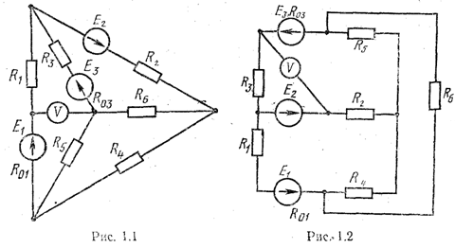

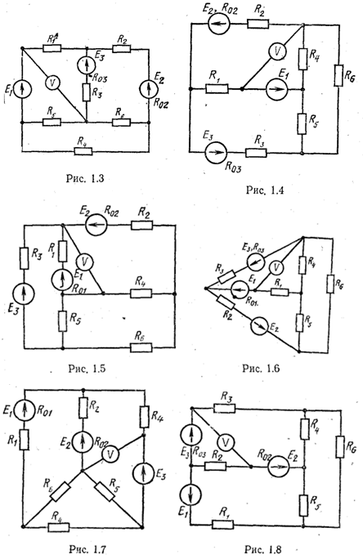
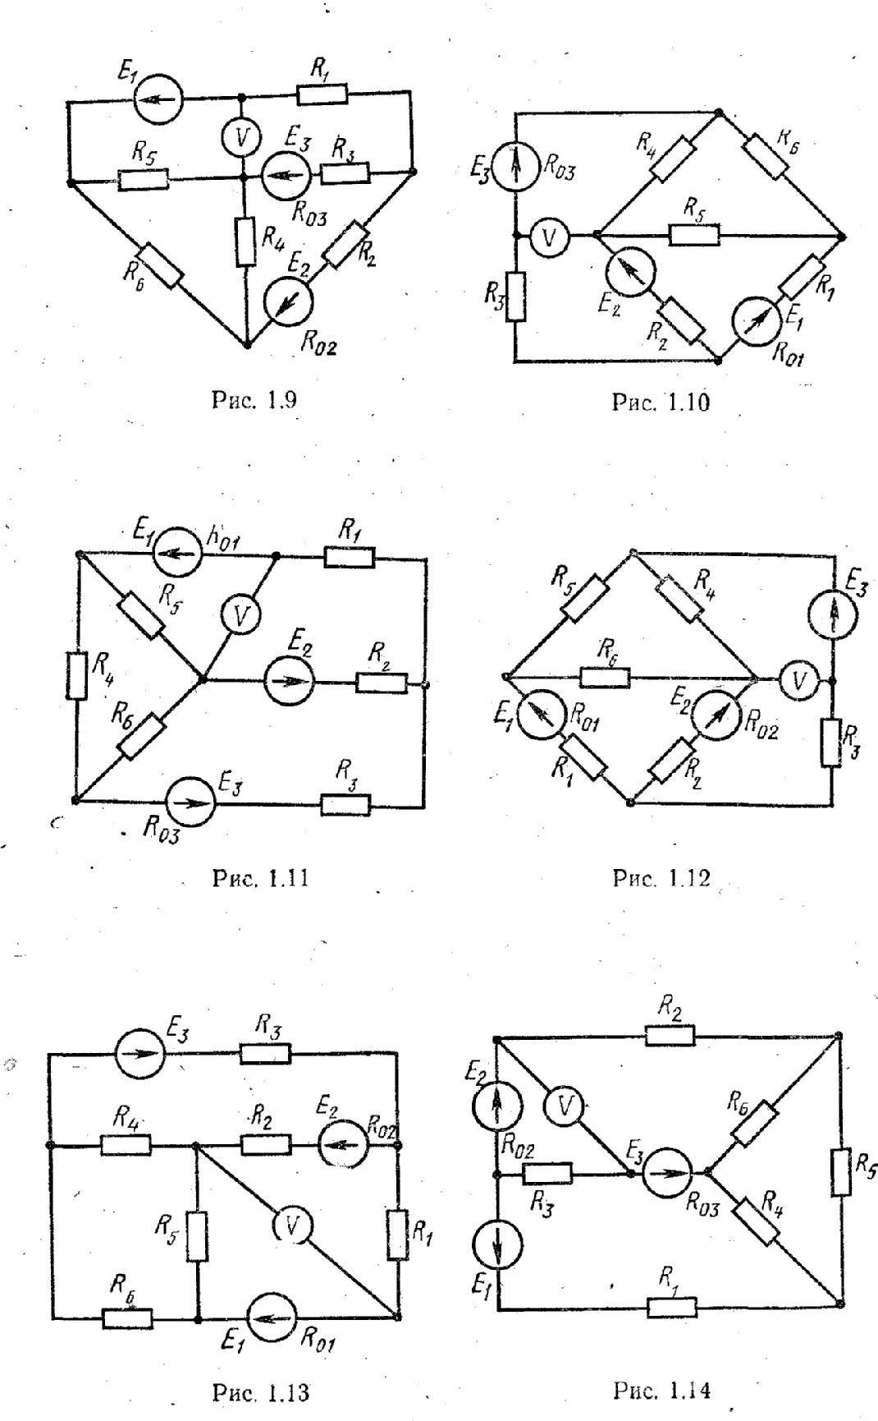
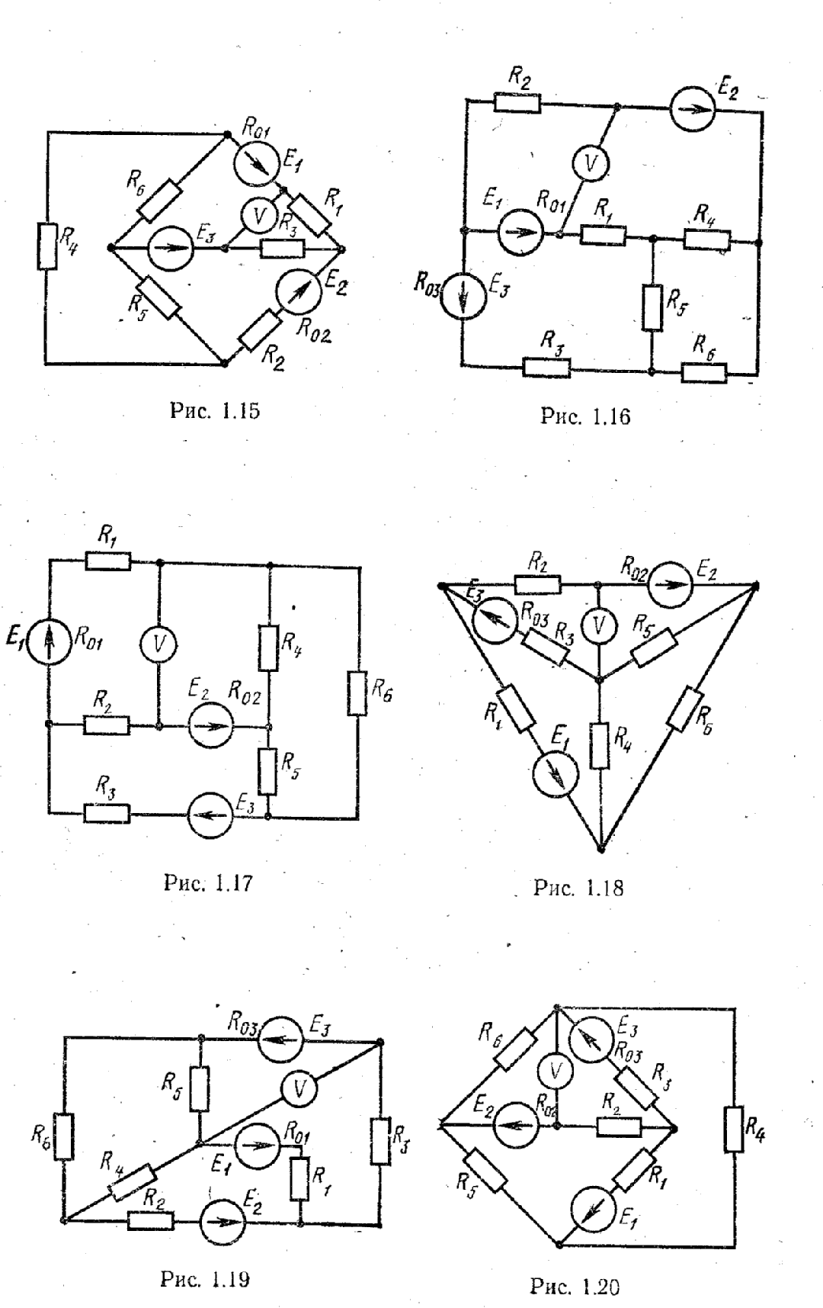
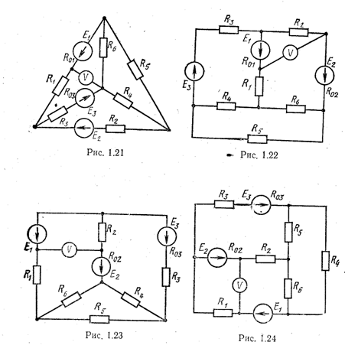
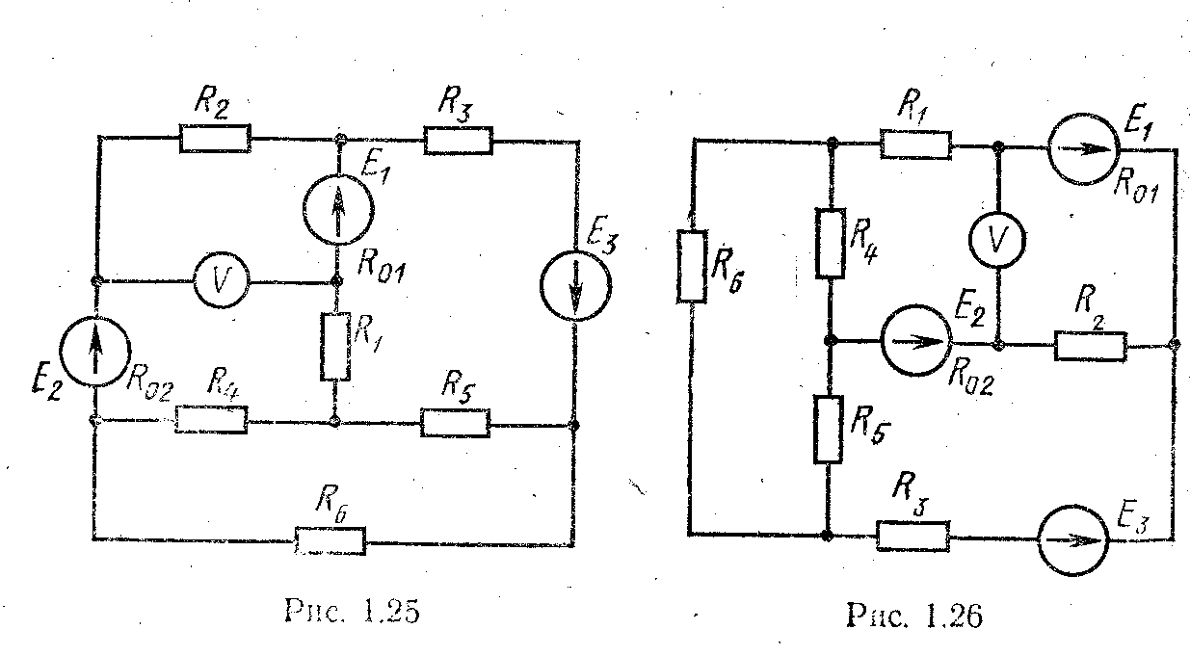
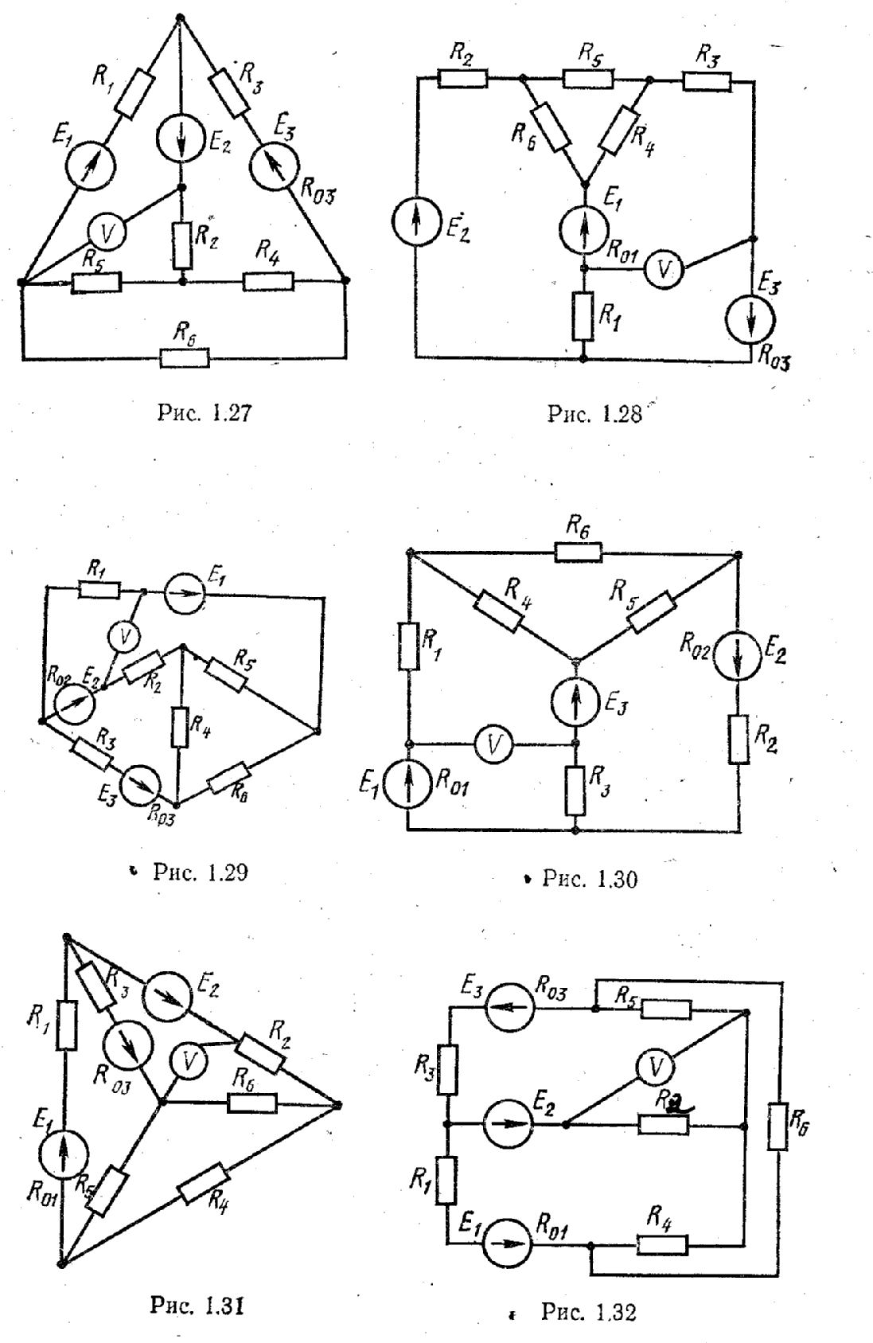
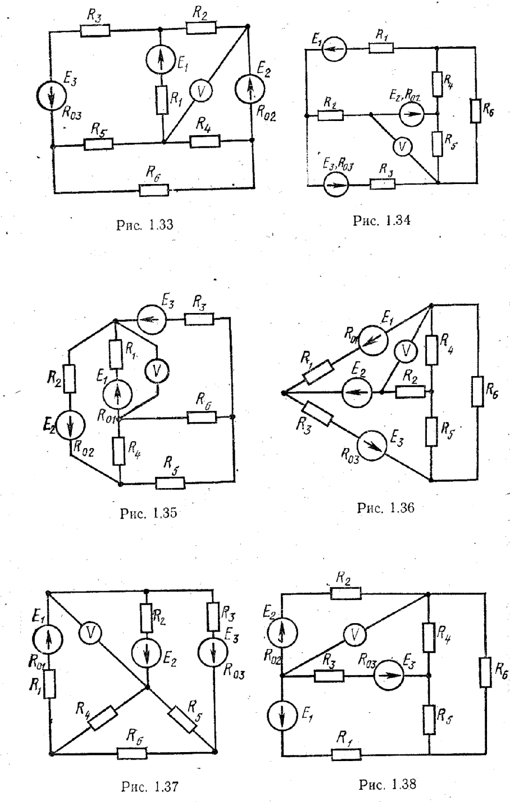
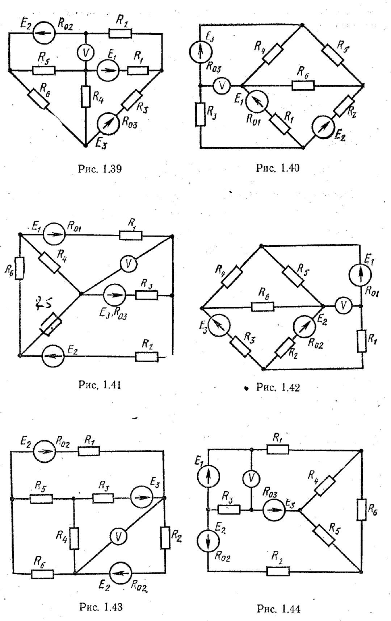
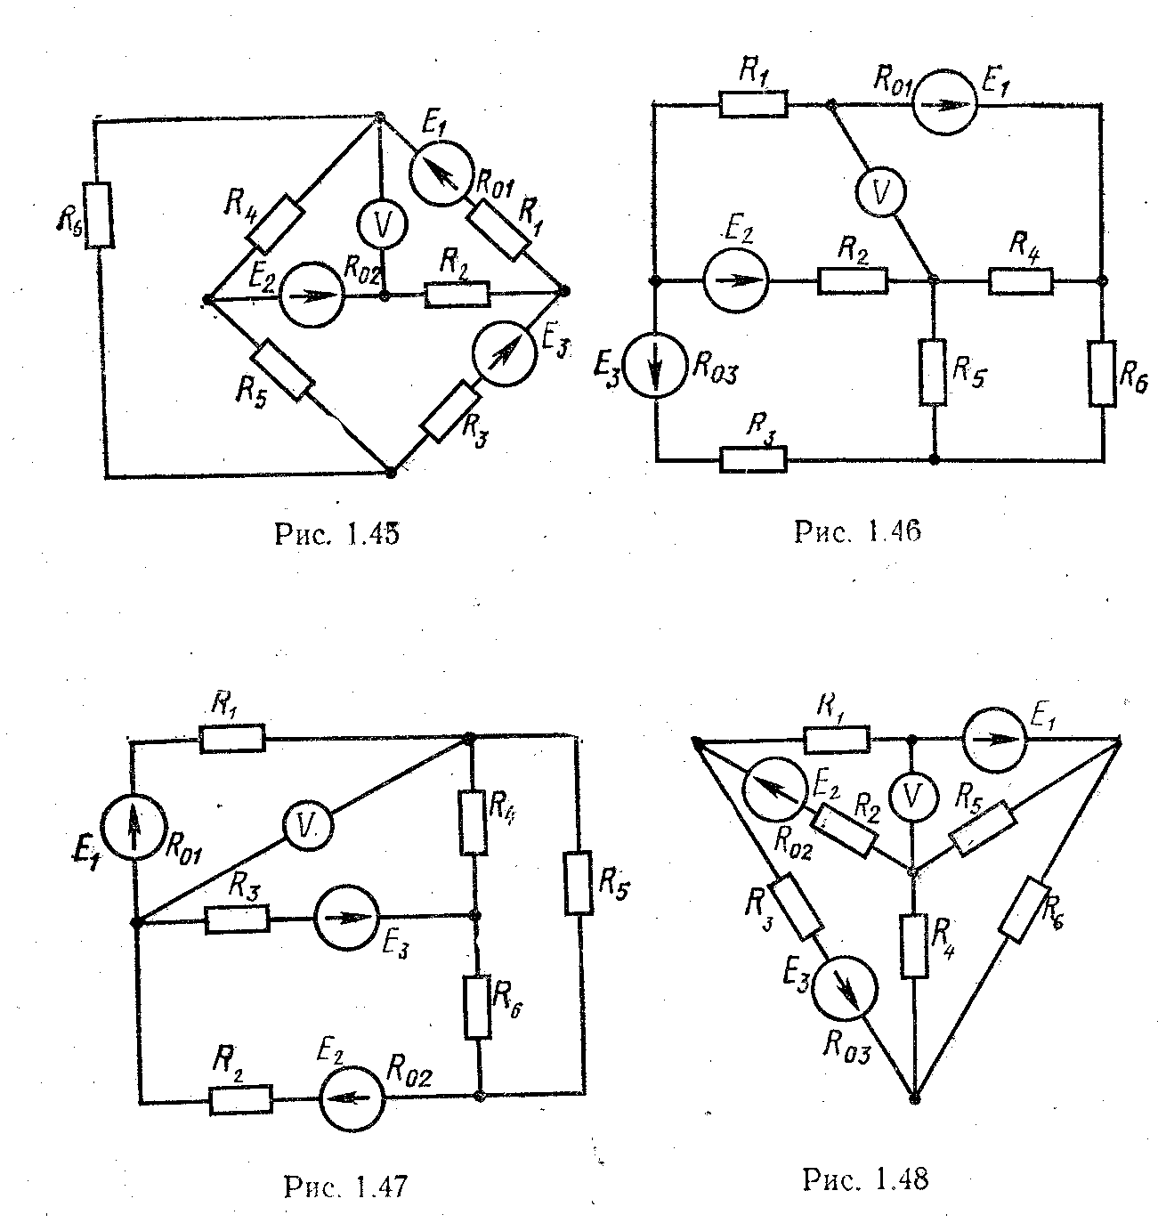

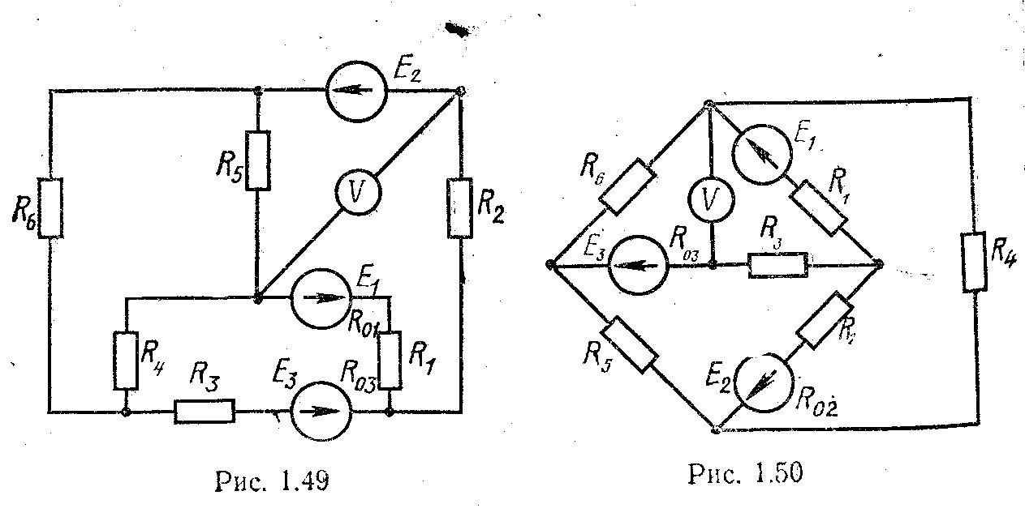

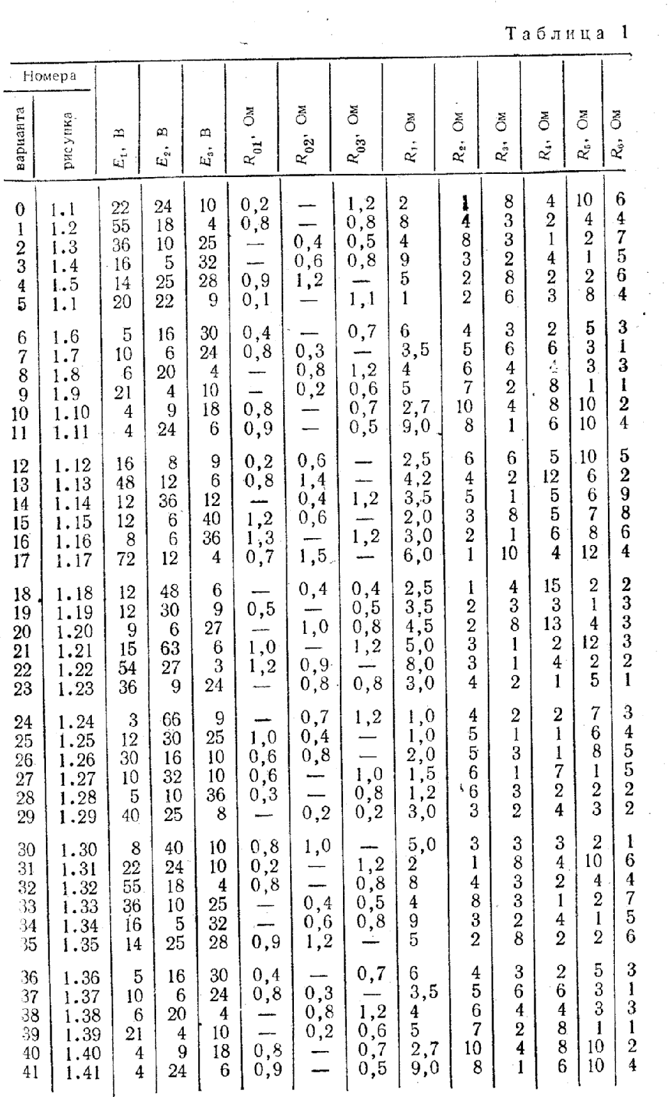
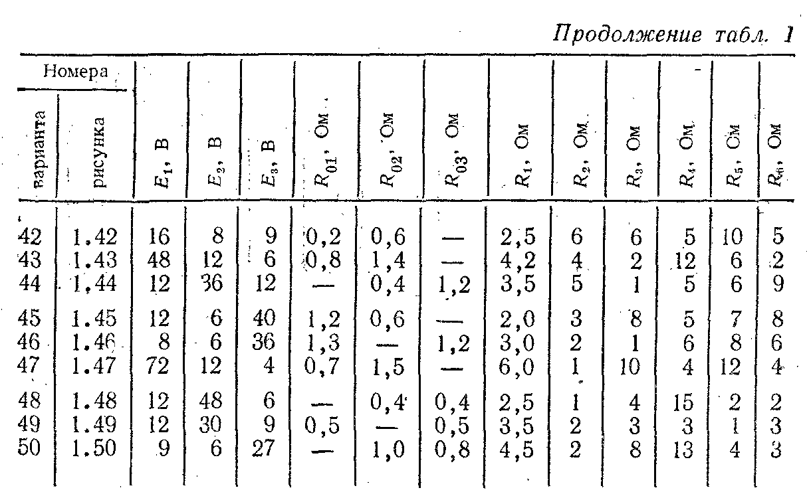

Задача 2. Для электрической цепи, схема которой изображена на рис. 2.1–2.50, по заданным в табл. 2 .параметрам и э. д. с. источника определить токи во всех ветвях цепи
Составить баланс активной и реактивной мощностей. Построить в масштабе на комплексной плоскости векторную диаграмму токов и потенциальную диаграмму напряжений по внешнему контуру. Определить показание вольтметра и активную мощность, измеряемую ваттметром.
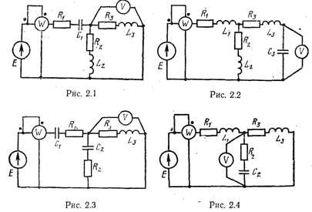
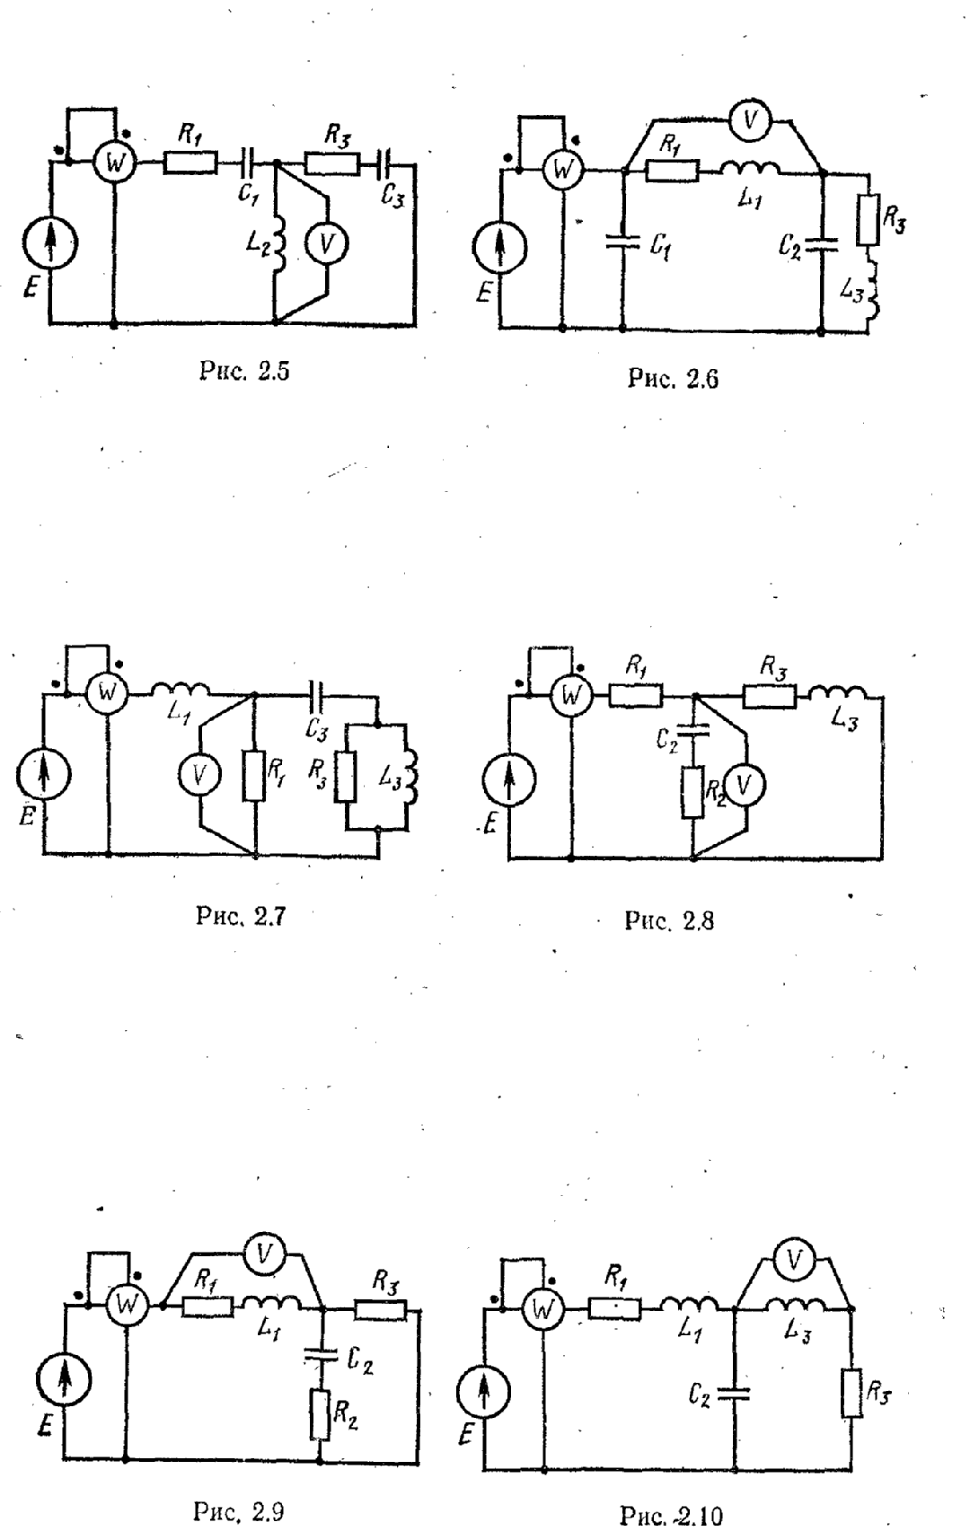
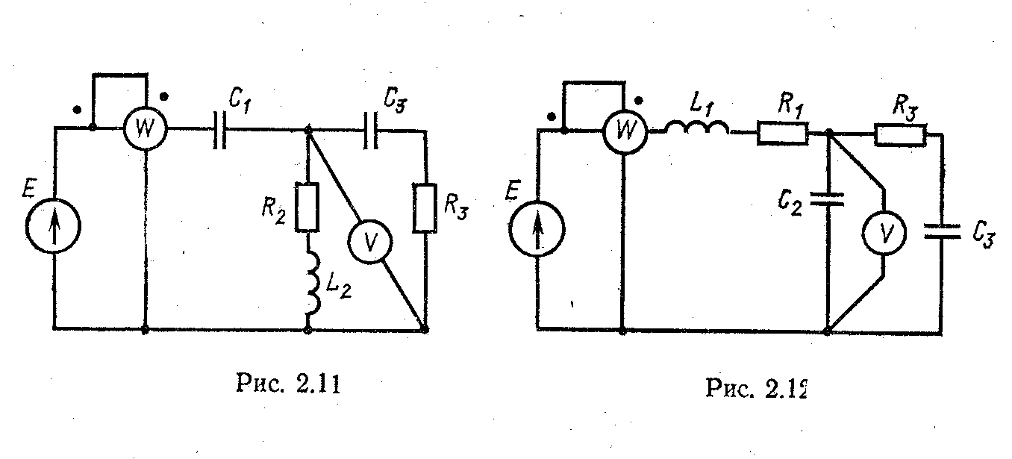
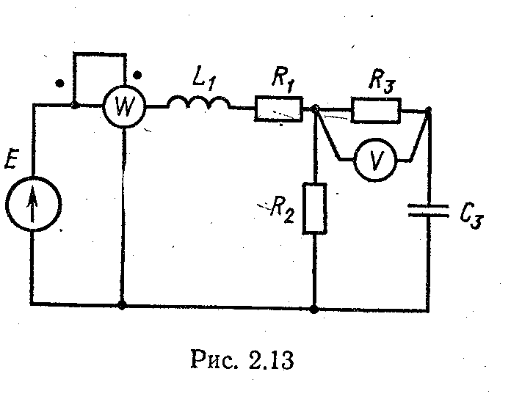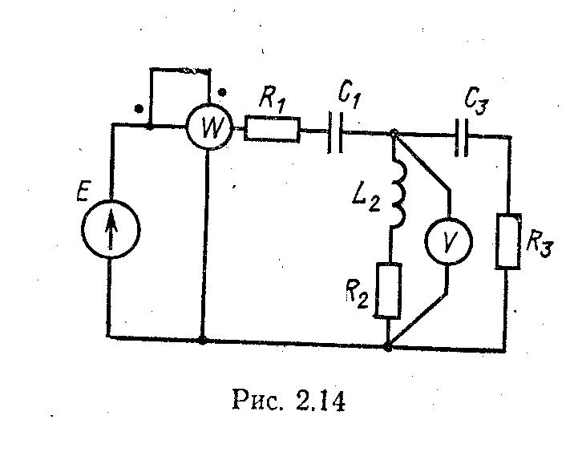
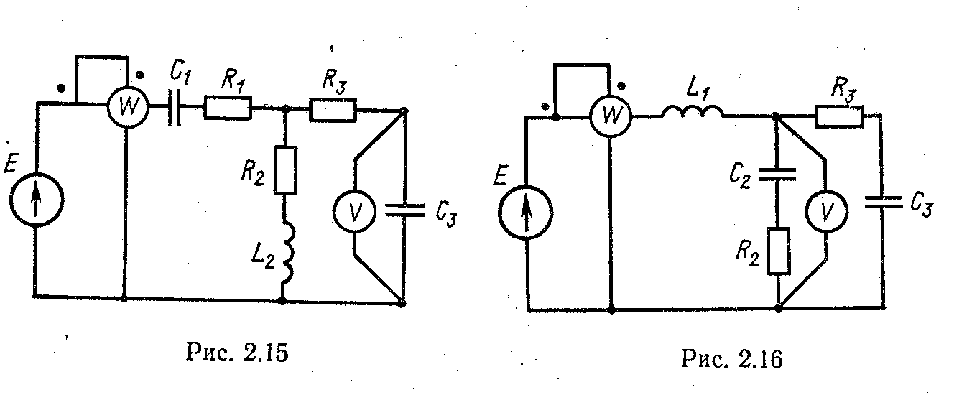
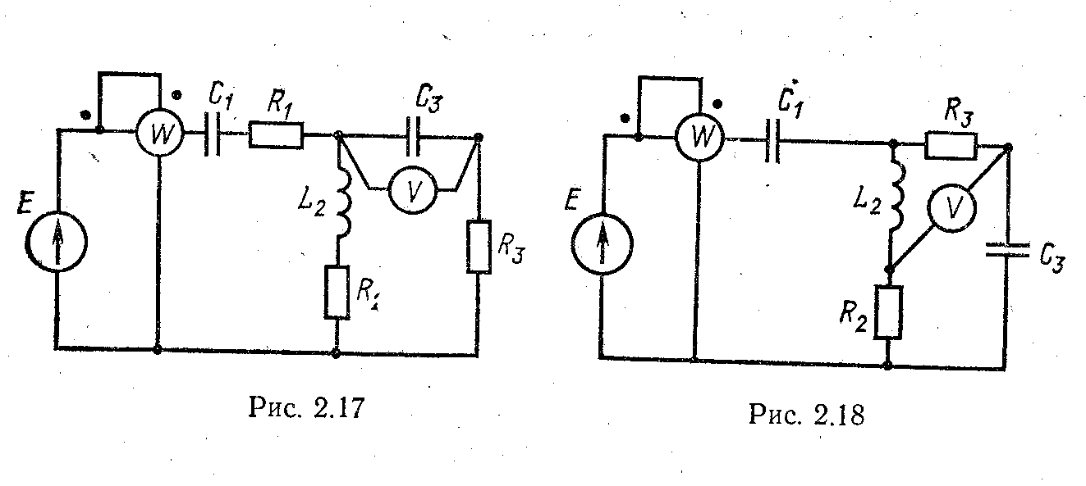
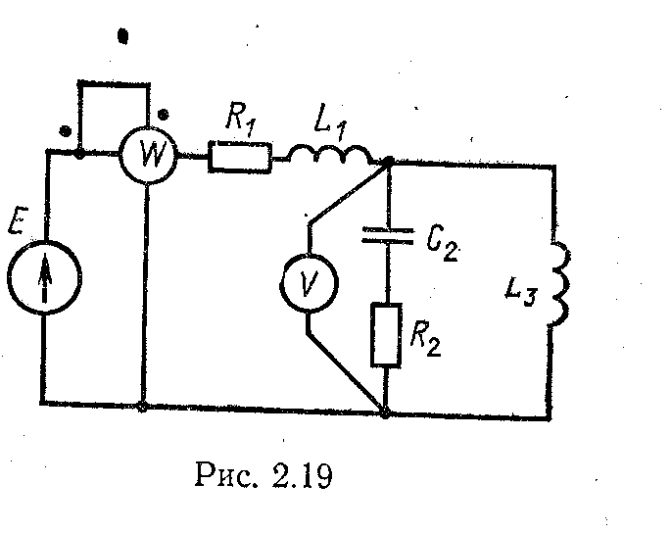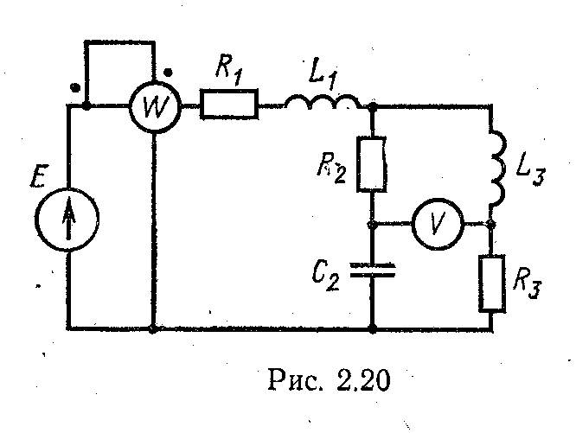
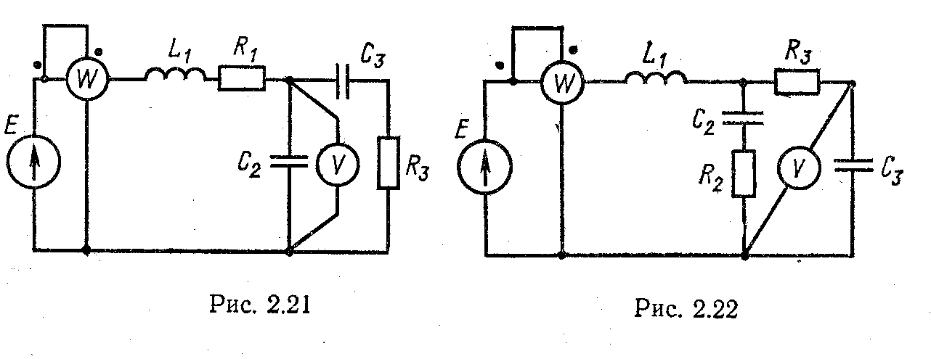

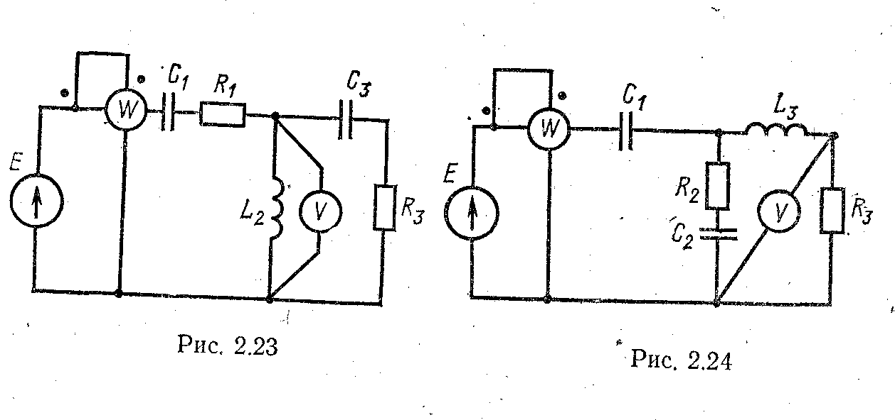
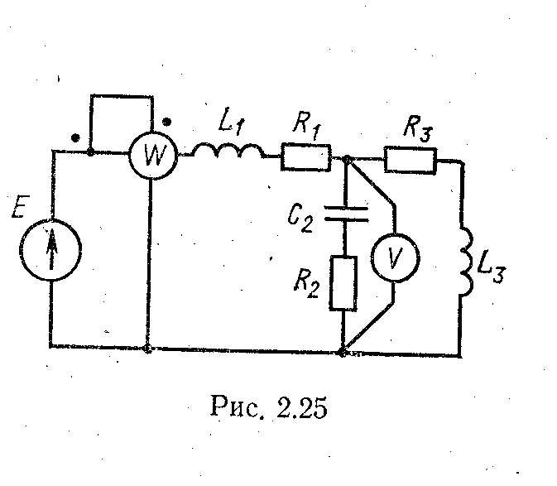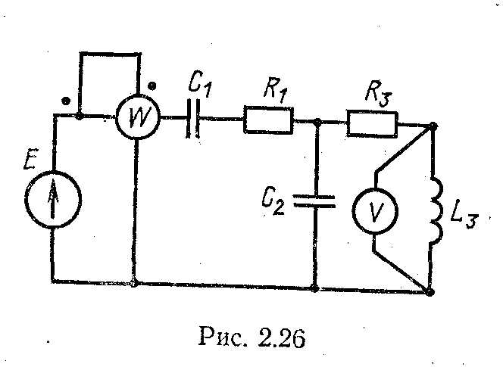
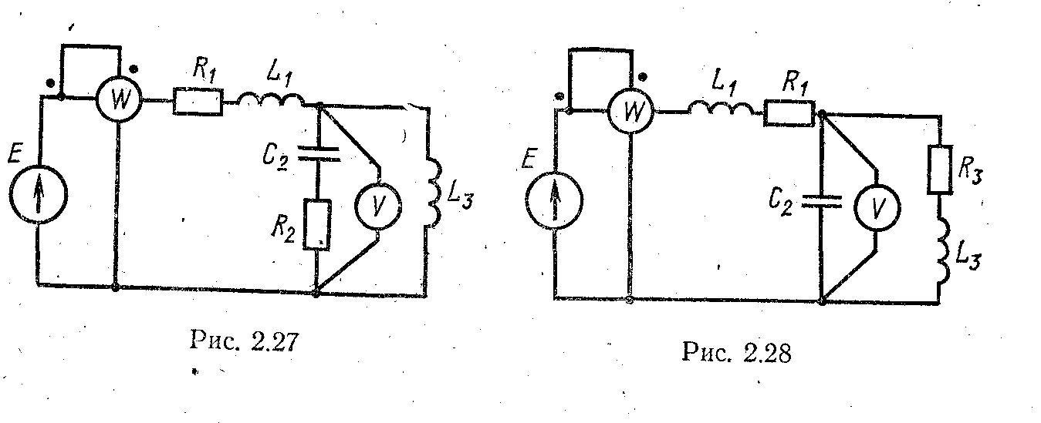

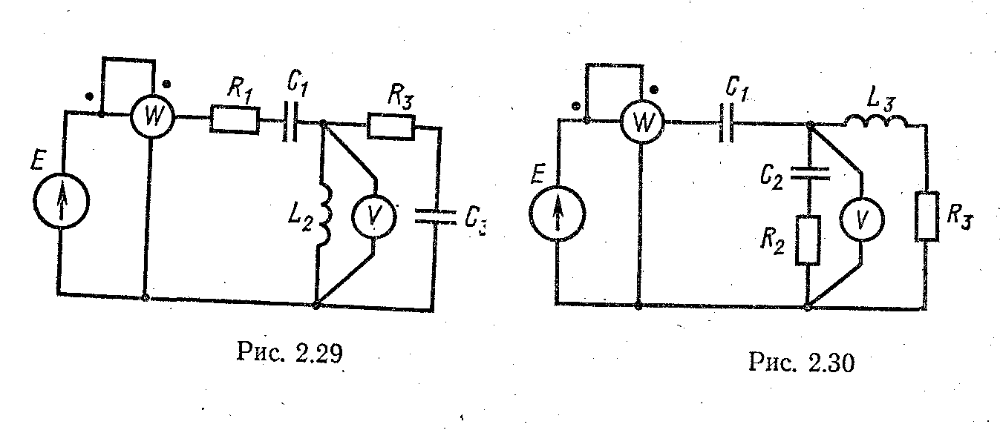
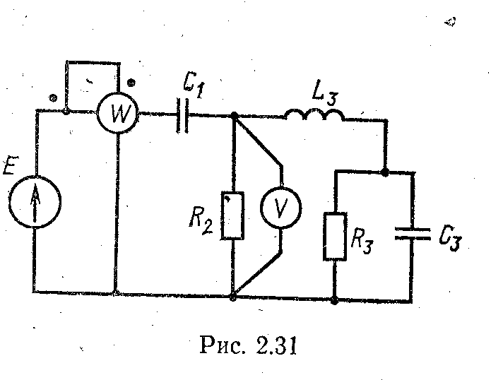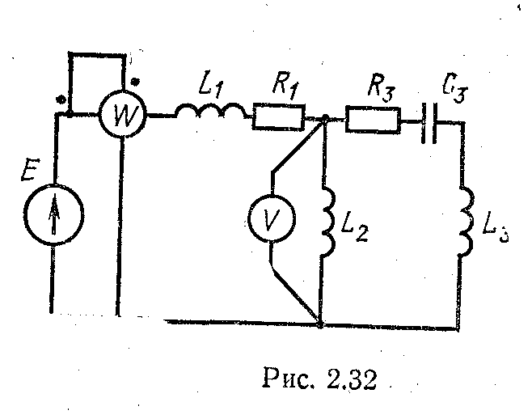
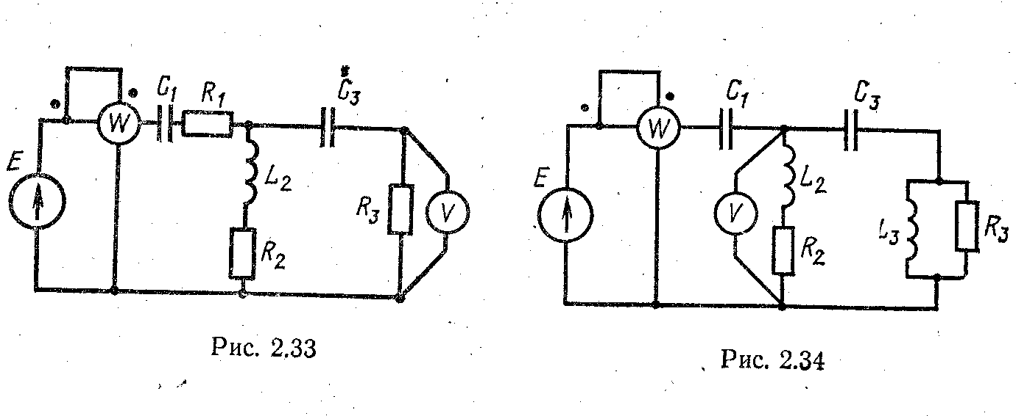
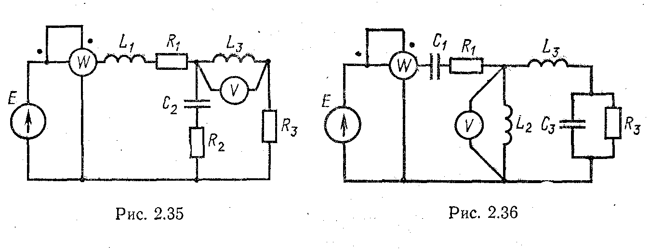
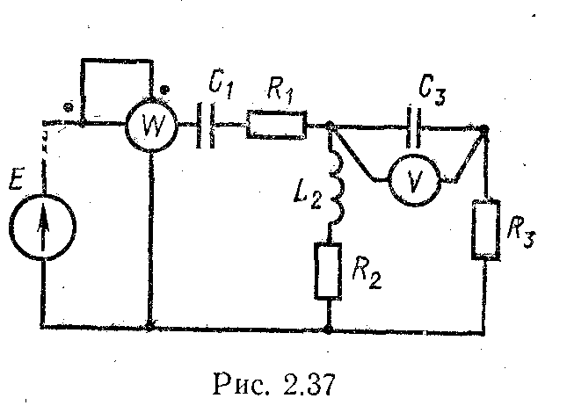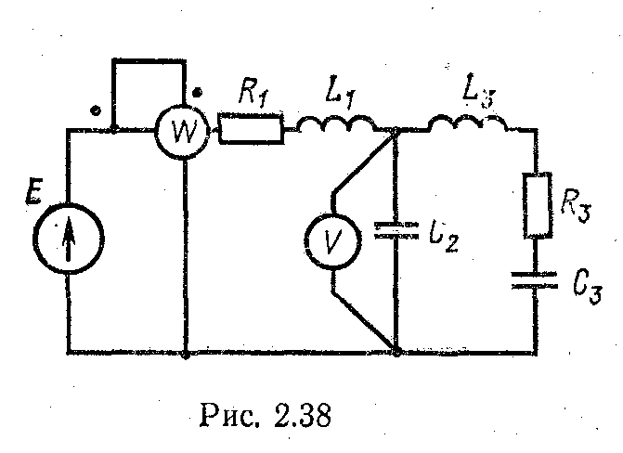
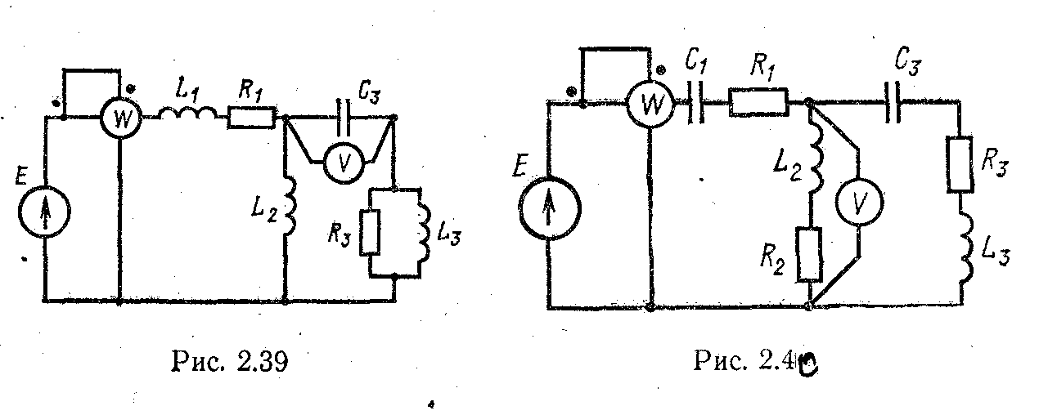
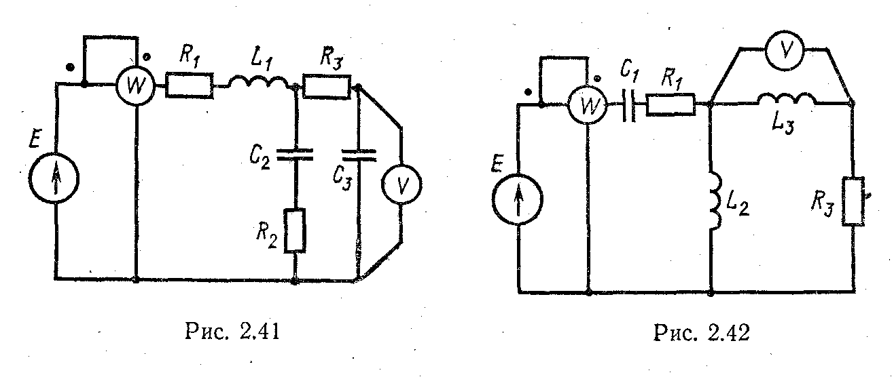
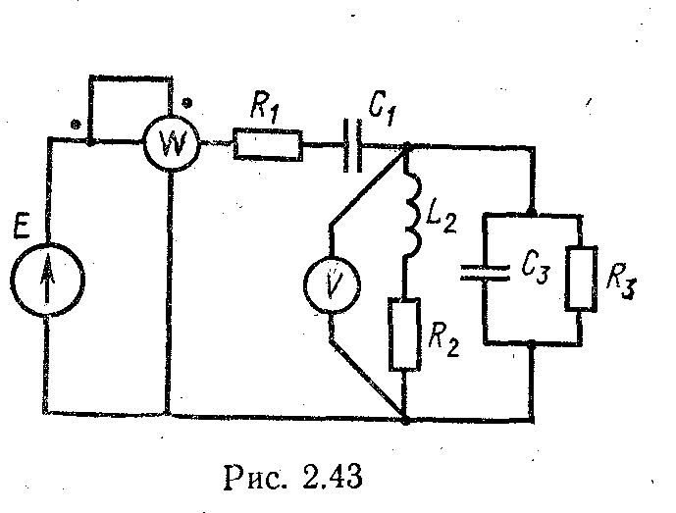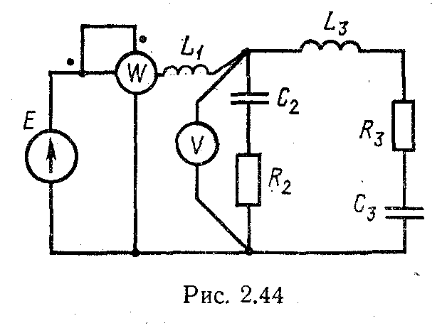

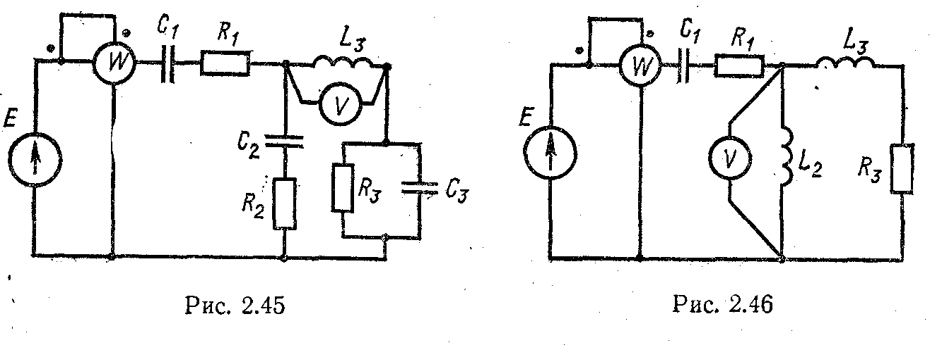
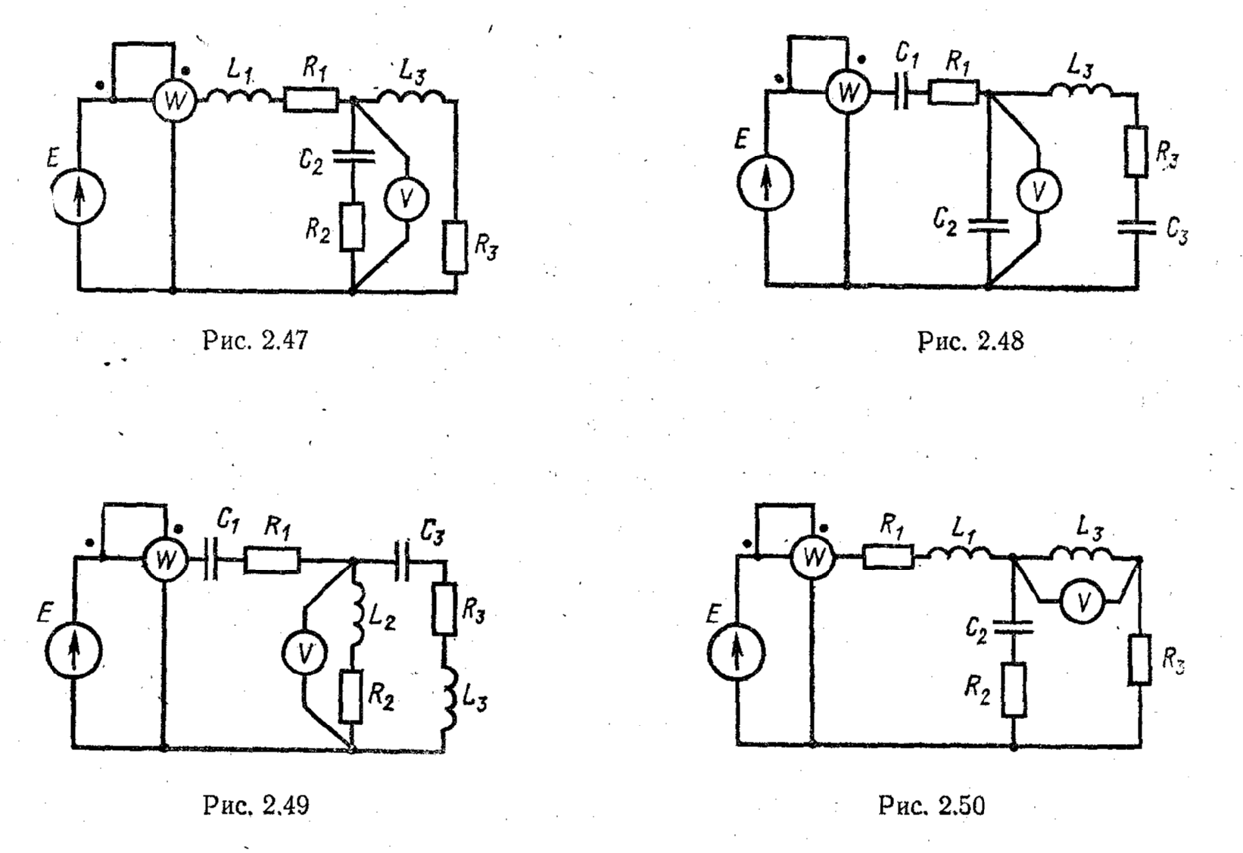

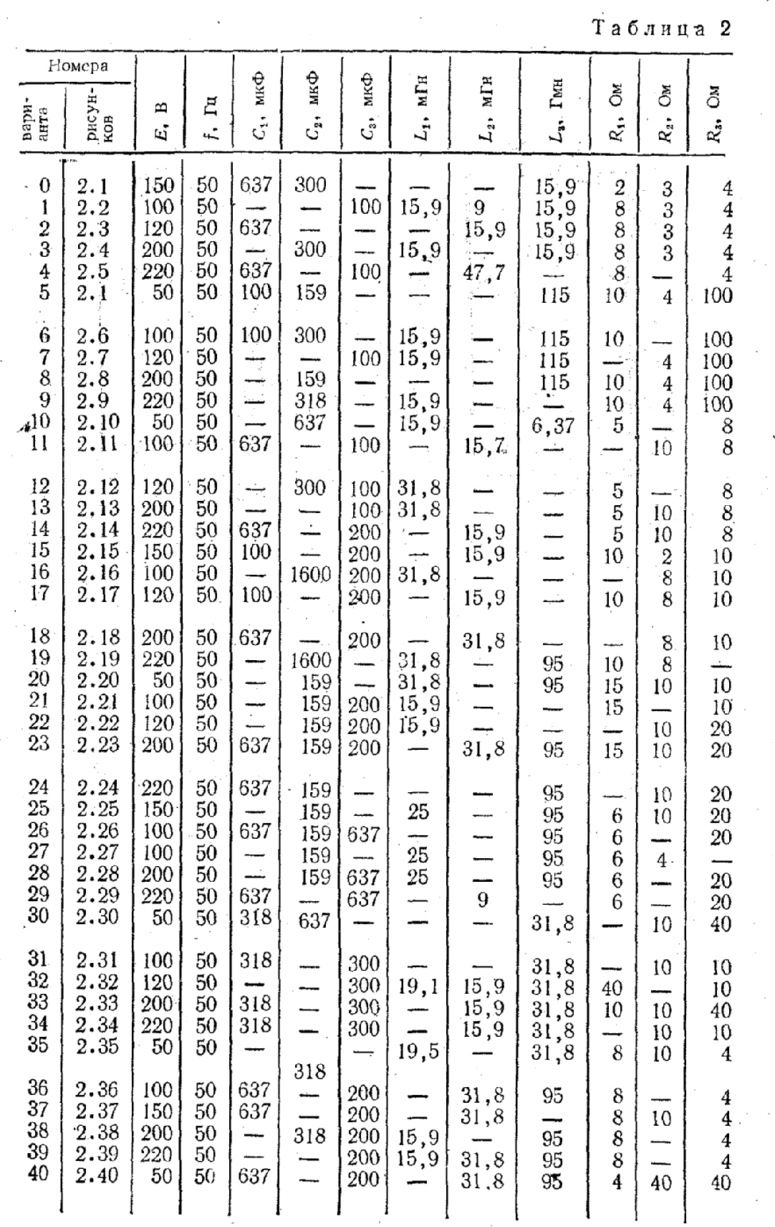

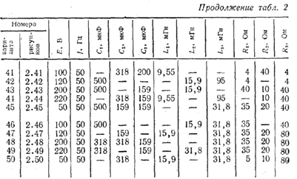
Задача 3. Для электрической цепи, схема которой изображена на рис. 3.1 - 3.17, по заданным в табл. 3 параметрам и линейному напряжению, определить фазные и линейные токи, ток в нейтральном проводе (для четырехпроводной схемы), активную мощность всей цепи и каждой фазы отдельно. Построить векторную диаграмму токов и напряжений на комплексной плоскости.
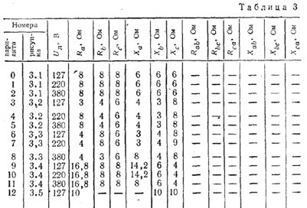
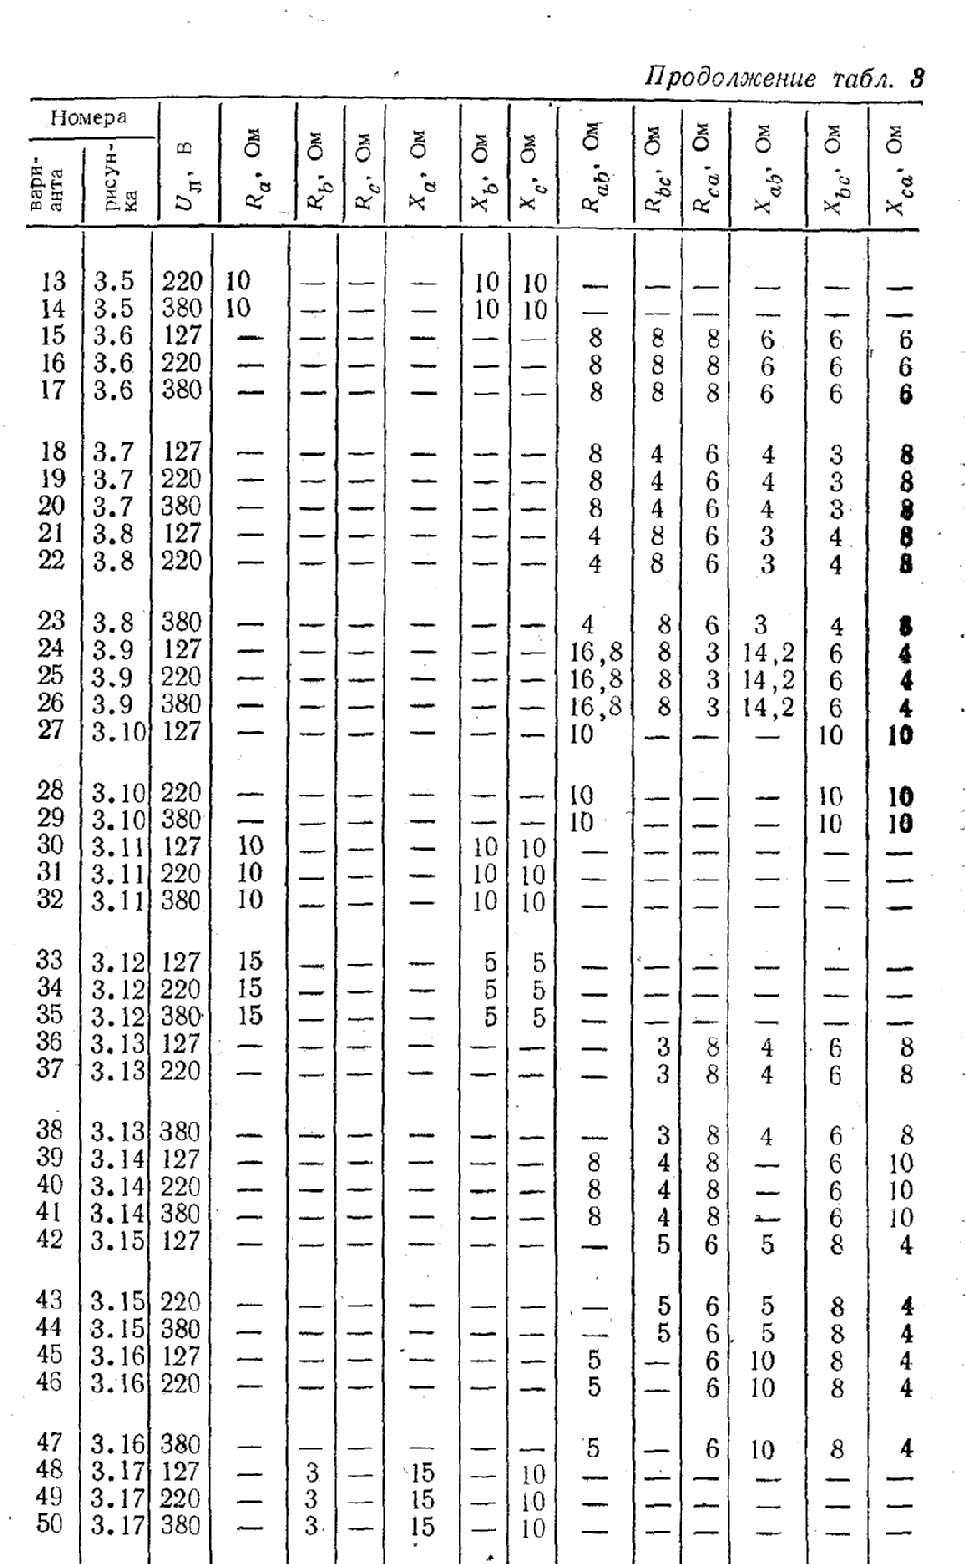
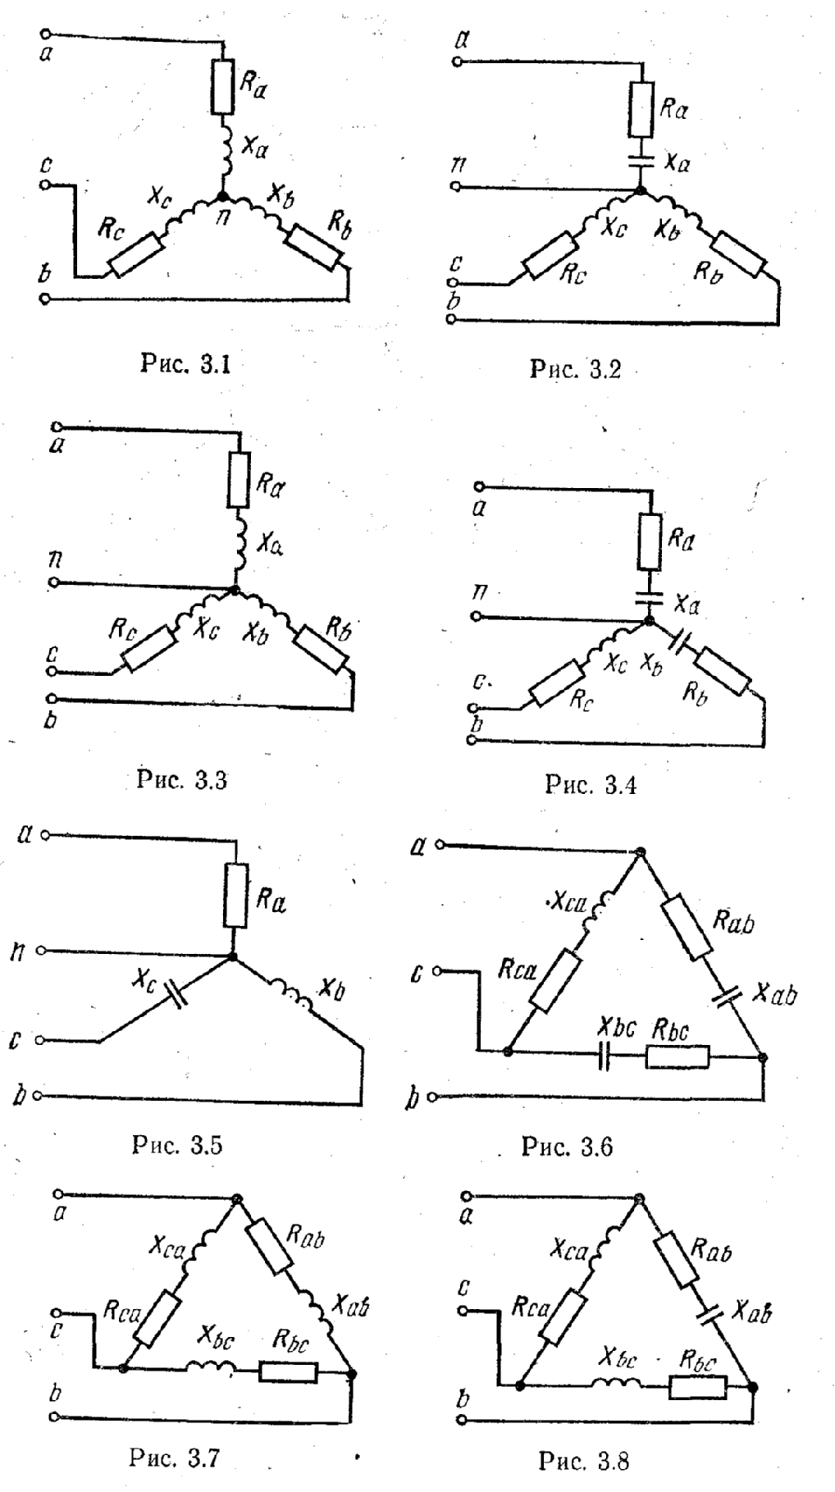

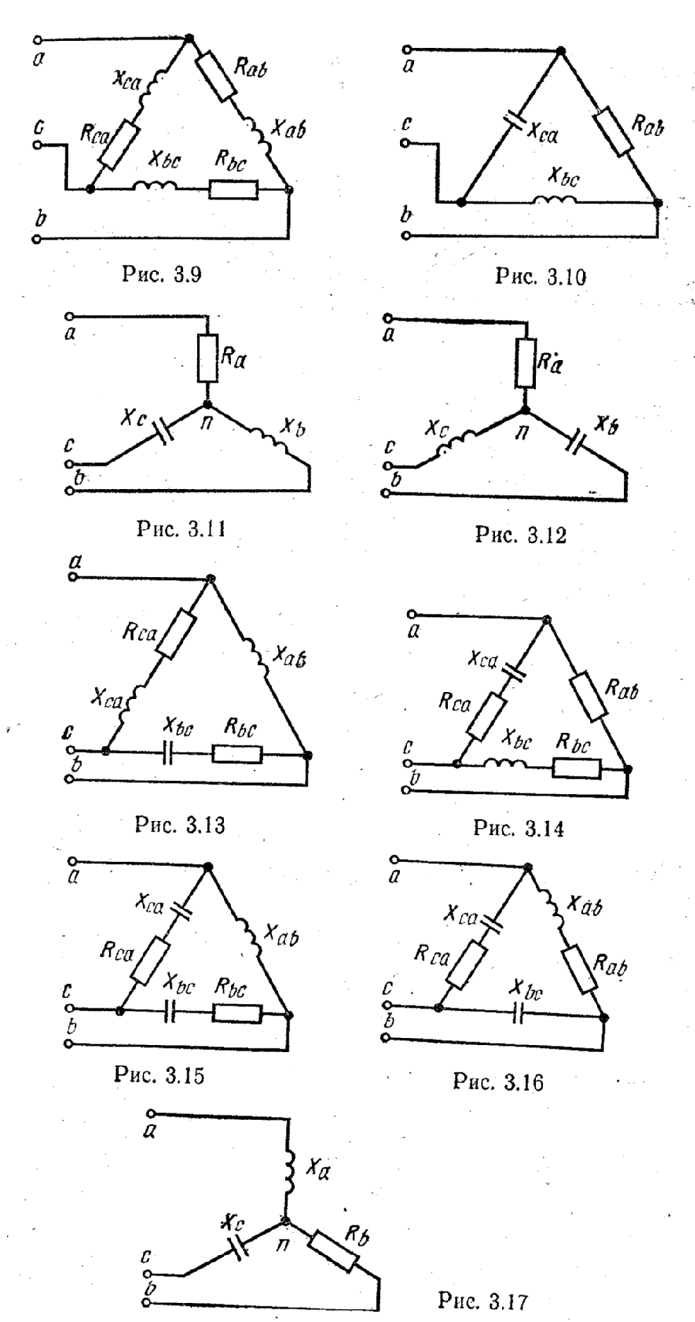

Контрольная работа 2
Задача 1. Для трехфазного трансформатора, параметры которого приведены в табл. 6, определить коэффициент мощности холостого хода cosφ0, сопротивления первичной и вторичной обмоток R1, Xd1,; R2 и Xd2, расчетные сопротивления Z0, R0 и X0, угол магнитных потерь δ. Построить векторную диаграмму трансформатора для нагрузки β = 0,8 и cosφ2 = 0,75. Построить внешнюю характеристику U2 = f1(β) и зависимость к. п. д. от нагрузки η = f2(β) для cosφ2 = 0,75. Начертить Т-образную схему замещения трансформатора.
Задача 2 (вариант 0 - 25). Двигатель параллельного возбуждения, номинальное напряжение которого Uном, при номинальной нагрузке потребляет ток Iном, а при холостом ходе I0. Номинальная частота вращения nном, сопротивление обмотки якоря Rя сопротивление цепи возбуждения Rв. Магнитные и механические потери принять постоянными при всех режимах работы двигателя (табл. 7). Определить: номинальную мощность двигателя Pном на валу, номинальный вращающий момент Mном, номинальный к. п. д. ηном, значение пускового момента при токе Iпуск = 2Iном и соответствующее сопротивление пускового реостата, а также частоту вращения якоря при Iя.ном, но при введенном в цепь возбуждения добавочном сопротивлении, увеличивающем заданное в условии задачи значение Rв на 30 %. Построить естественную механическую характеристику двигателя.
Задача 2 (варианты 26 - 50). Двигатель параллельного возбуждения, номинальное напряжение которого Uном, развивает номинальную мощность Pном. Номинальная частота вращения якоря nном и номинальный к. п. д. ηном. Потерн мощности в цепи якоря ΔPя и в цепи возбуждения ΔPв заданы в процентах от потребляемой мощности двигателя P1ном (табл. 8). Определить: ток в цепи возбуждения, ток якоря при номинальной нагрузке Iя.ном, пусковой вращающий момент при пуске двигателя с пусковым реостатом, скорость вращения якоря при номинальном моменте на валу двигателя и включении в цепь якоря добавочного сопротивления, равного 3Rя. Построить естественную и реостатную механическую характеристики двигателя.
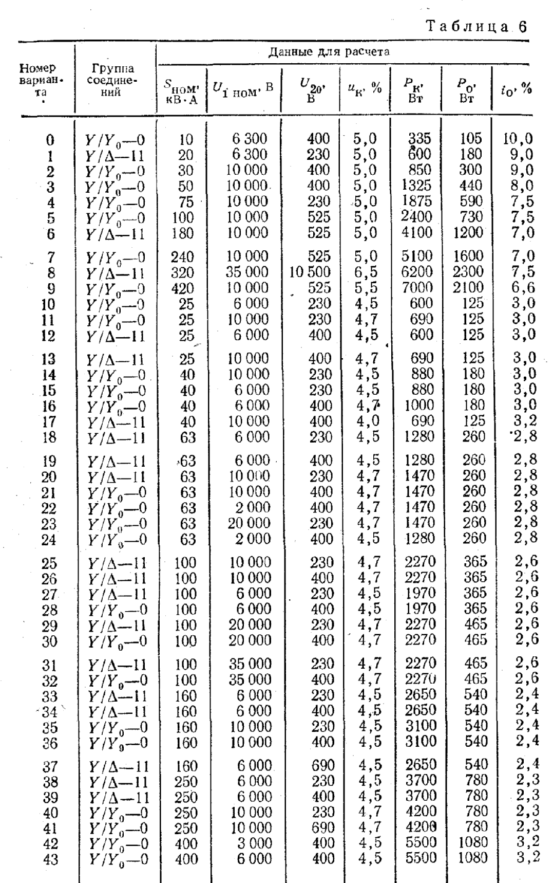

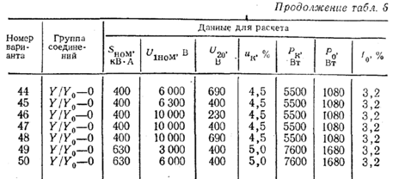
Задача 3 (варианты 0 - 25). Трехфазный асинхронный двигатель с фазным ротором, сопротивление фаз обмоток которого R1, R2, X1, Х2, соединен треугольником и работает при напряжении Uном с частотой f = 50 Гц. Число витков на фазу обмоток w1, w2, число пар полюсов p. Определить: пусковые токи статора и ротора, пусковой вращающий момент, коэффициент мощности при пуске двигателя без пускового реостата, значение сопротивления пускового реостата, обеспечивающего максимальный пусковой момент; величину максимального пускового момента и коэффициент мощности при пуске двигателя с реостатом. При расчете током холостого хода пренебречь. Построить естественную механическую характеристику двигателя. Данные для расчета приведены в табл. 9.
Задача 3 (варианты 26 - 50). Трехфазный асинхронный двигатель с короткозамкнутым ротором, номинальная мощность которого Pном, включен в сеть на номинальное напряжение Uном частотой f = 50 Гц. Определить: номинальный Iном и пусковой Iпуск токи, номинальный Mном, пусковой Mпуск и максимальный Mmax моменты, полные потери в двигателе при номинальной нагрузке ΔPном. Как изменится пусковой момент двигателя при снижении напряжения на его зажимах на 15 % и возможен ли пуск двигателя при этих условиях с номинальной нагрузкой? Построить механическую характеристику двигателя. Данные для расчета приведены в табл. 10.
Задача 4. Для заданного в табл. 11 режима нагрузки производственного механизма построить нагрузочную диаграмму P = f(t) и выбрать мощность асинхронного короткозамкнутого двигателя.

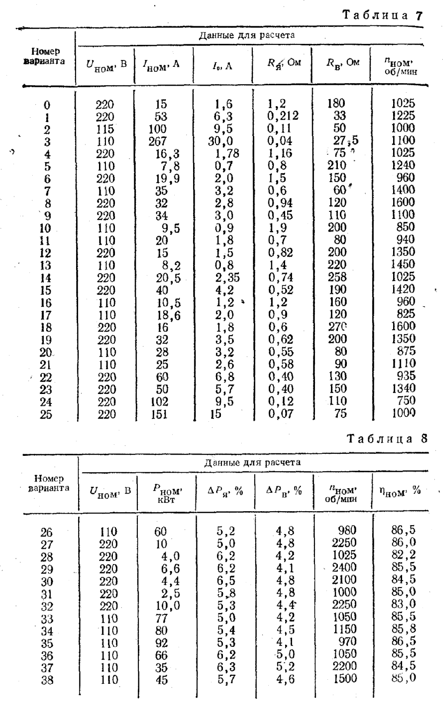

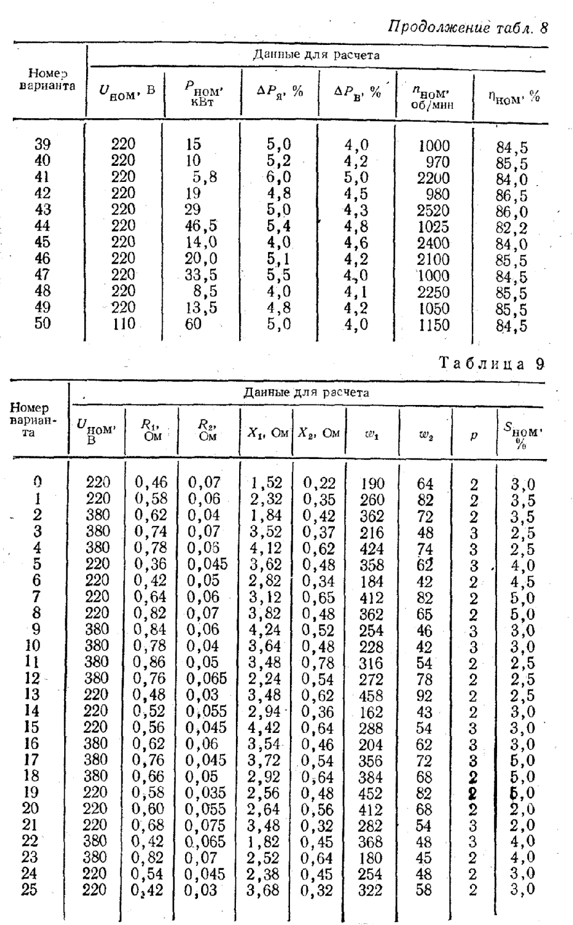

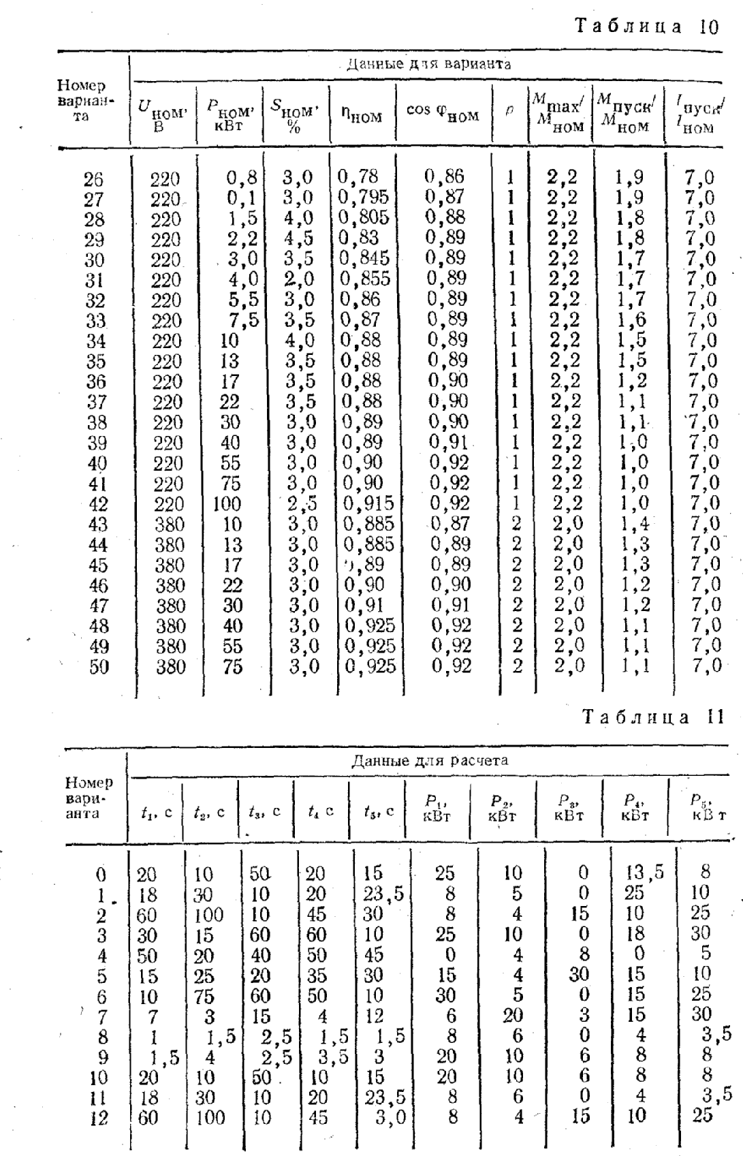

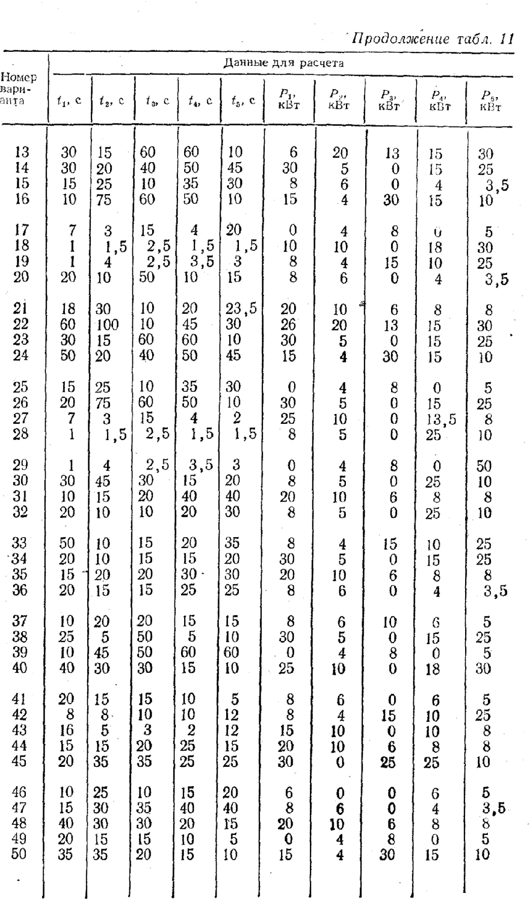

Раздел Ш. ОСНОВЫ ЭЛЕКТРОНИКИ
Методические указания по темам курса
Изучение данного раздела целесообразно проводить, базируясь на курсе физики и руководствуясь программой курса.

Усилители на биполярных транзисторах

Усилители являются одним из самых распространенных электронных устройств, применяемых в системах автоматики и радиосистемах. Усилители подразделяются на усилители предварительные (усилители напряжения) и усилители мощности. Предварительные транзисторные усилители, как и ламповые, состоят из одного или нескольких каскадов усиления. При этом все каскады усилителя обладают общими свойствами, различие между ними может быть только количественное: разные токи, напряжения, различные значения. резисторов, конденсаторов и т. и.
Для каскадов предварительного усилителя наиболее распространены резистивные схемы (с реостатноемкостной связью). В зависимости от способа подачи входного сигнала и получения выходного усилительные схемы получили следующие названия:
1) с общим эмиттером – ОЭ (ряс. 41);
2) с общей базой ОБ (рис. 42);
3) с общим коллектором (эмиттерный повторитель) – ОК (рис.43).
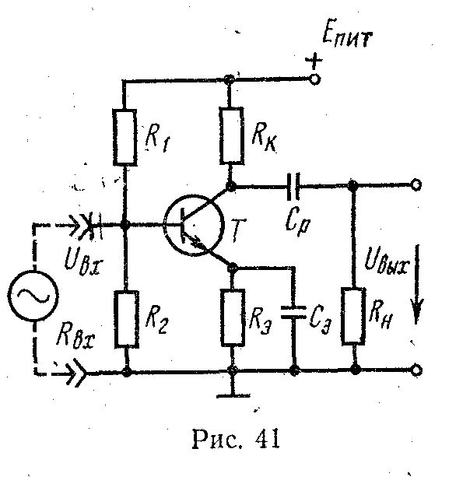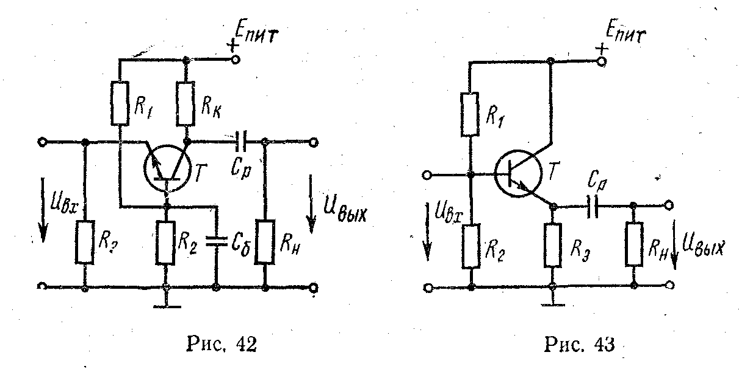

Контрольная работа 3
Задача 1, варианты 0–50. Рассчитать каскад транзисторного усилителя напряжения, принципиальная схема которого изображена на рис. 41 и определить h-параметры выбранного типа транзистора. Данные для расчета приведены в табл. 13.
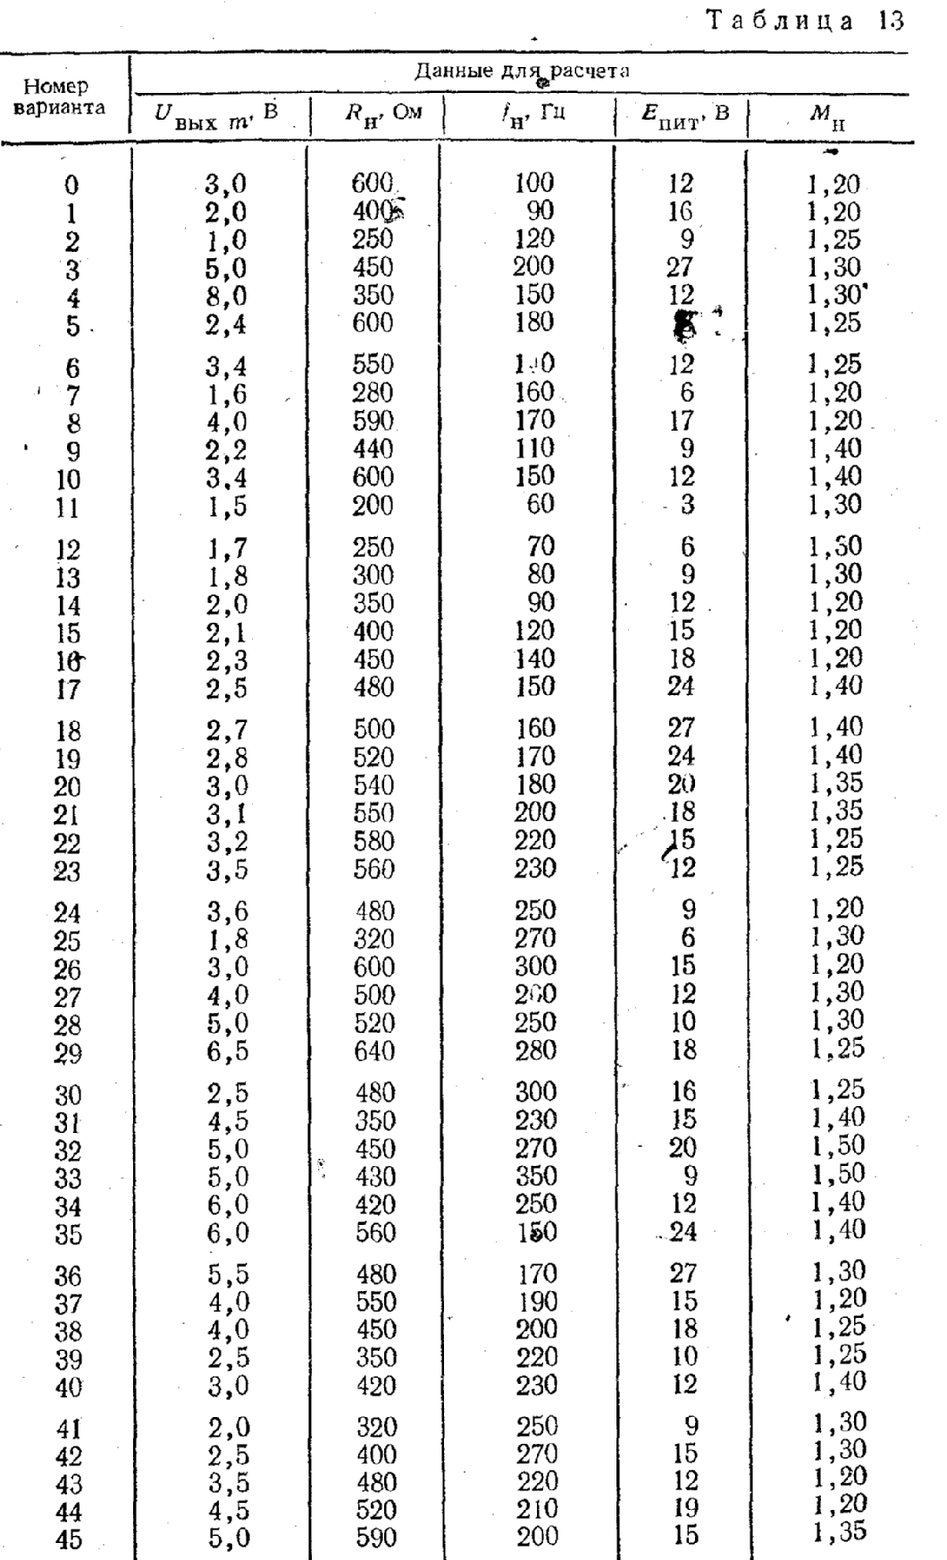
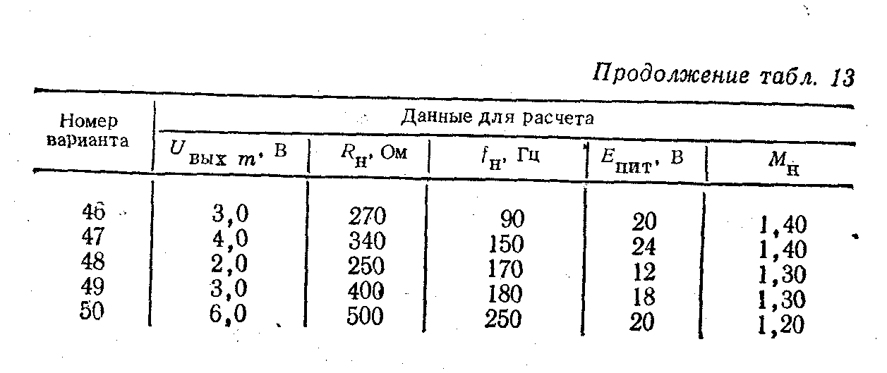

Электротехника и основы электроники: Методические указания и контрольные задания для студентов-заочников инженерно-технических специальностей высших учебных заведений / Соколов Б.П., Соколов В.Б. – М.: Высш. шк., 1985. – 128 с, ил.

(c) <k _ t> сканирование и обработка

